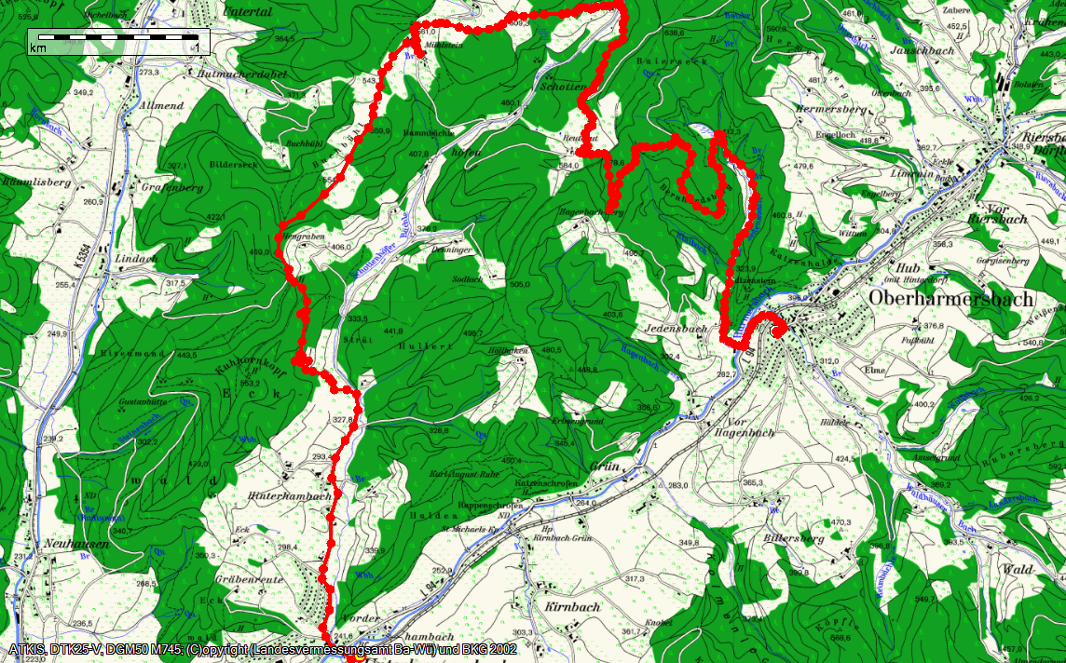

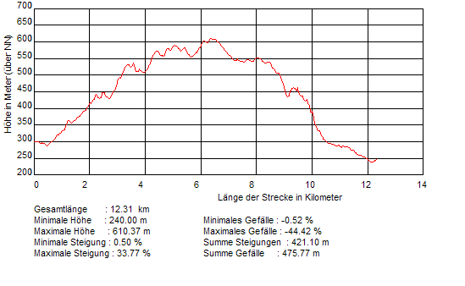

Kurze Beschreibung: Start am Hotel ins Jedensbachtal hinein (ältestes Bauernhaus der Umgebung) hoch zum „Bergbauern“ in leichten geschwungenen Serpentinen. Dort „oben“ kurzer Anstieg, dann Richtung Schottenhöfen (ehemalige Gruben) zum Haldeneck mit tollem Ausblick in die Täler. Hinunter zum „Vogt auf Mühlstein“. In der urigen Kneipe (1774) wird Rast gemacht. Weiter geht es langsam bergab auf dem Höhenrücken hinunter ins Tal nach Unterharmersbach. Nach 3 Kilometern kurzer Abstieg und entlang dem „Bächle“ geht es Richtung „Bähnle“.

Rückfahrt mit dem Bähnle ab Unterharmersbach (mit Kurkarte kostenlos)

